Bijlage 1 Begrippenlijst en concepten.
In deze bijlage vind je de belangrijkste begrippen en concepten met betrekking tot hazards en risico die je nodig hebt voor het uitvoeren van de praktische opdracht (Tungurahua). Gebruik deze begrippen en concepten zoveel mogelijk bij je beschrijvingen, analyses en argumenten (onderbouwing) in je verslaglegging.
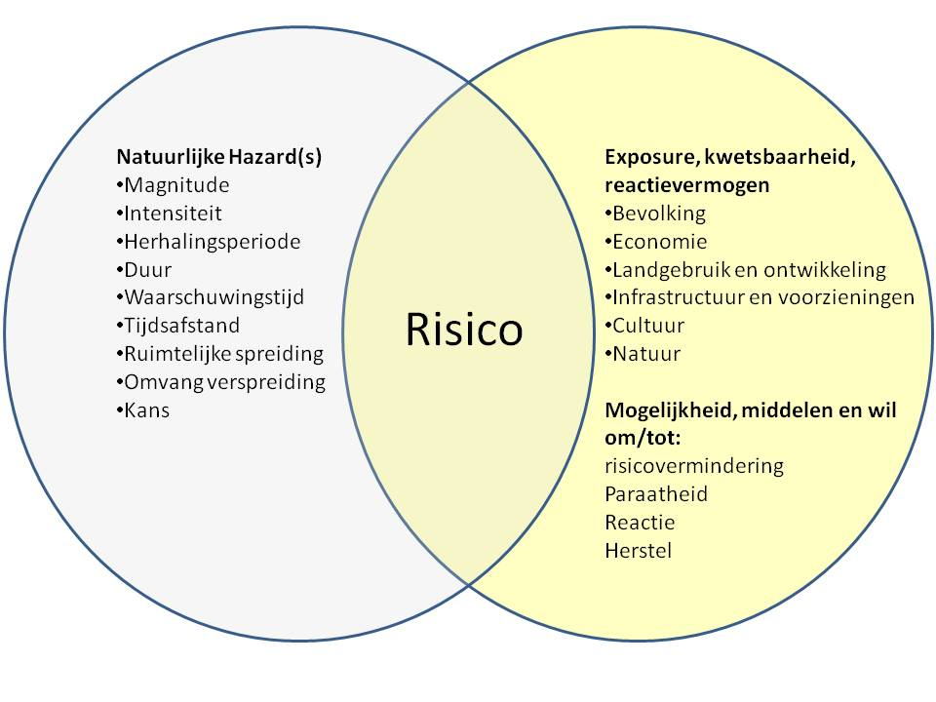
Figuur 1 Het concept risico verbeeld als twee over elkaar heen liggende begrippen: (de kans op) hazards (of beter hazard events) aan de ene kant en exposure, kwetsbaarheid en reactievermogen aan de andere kant. Bij de risicoanalyse in de praktische opdracht analyseer en karteer je de (de kans op) natuurlijke hazards (events) rond de vulkaan Tungurahua in één kaart en karteer je de exposure en kwetsbaarheid (en het reactievermogen) in een andere kaart en leg je later beide kaarten over elkaar om de risico’s in het gebied te bepalen.
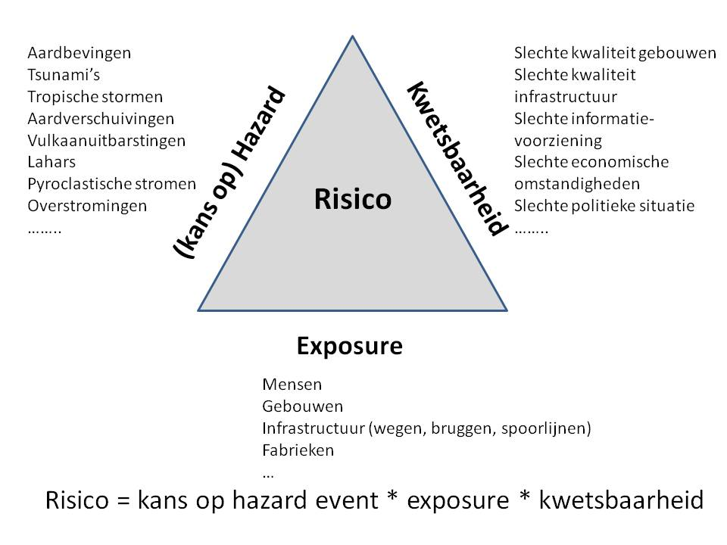
Figuur 2 Het concept risico bestaat uit drie delen (variabelen) die je moet bepalen voor een risicoanalyse: 1) een (kans op een) hazard event, 2) de kwetsbaarheid en 3) de exposure. Het verkleinen van één of meer variabelen brengt het risico voor die specifieke locatie omlaag. Om het concept risico goed te begrijpen moet je beseffen dat risico altijd plaatsafhankelijk is. Voor een risicoanalyse moet je weten wat voor een specifieke locatie de kans op een hazard event is en moet je weten wat de exposure en kwetsbaarheid is van die locatie en hoe je die drie variabelen kunt beschrijven en meten. Voor het beschrijven van elke variabele is ruimtelijke informatie nodig … kaarten! (De hazards die in de figuur genoemd worden zijn enkel natuurlijke hazards. Er zijn ook andere typen hazards).
Hazard  (Gevaar) | Een gevaarlijk fenomeen, ding, activiteit of omstandigheid die de oorzaak kan zijn van het verlies van mensenlevens, gewonden, gezondheidsproblemen, schade aan eigendommen, verlies van middelen van bestaan en diensten, sociale en economische ontwrichting en schade aan het milieu.  Een hazard is niet hetzelfde als risico. En hazard is ook niet hetzelfde als een hazard event al worden de termen vaak door elkaar heen gebruikt. Er zijn natuurlijke, technische en sociale hazards.
Hazard event | Het gebeuren (de manifestatie) van een hazard op een bepaalde plaats voor een bepaalde periode in de tijd. Ernstige hazard events kunnen rampen veroorzaken.
Ramp | Een serieuze verstoring van het functioneren van een gemeenschap of maatschappij op alle mogelijke schaal door een hazard event die te groot is voor de gemeenschap om met eigen middelen het hoofd te bieden.
Tabel 1 Belangrijke algemene begrippen.
Risico | De kans op schadelijke consequenties als gevolg van een hazard event. Risico wordt bepaald door een samenspel van de kans op een hazard event, exposure, kwetsbaarheid en capaciteit.
Risicoanalyse  (Risico-raming, risico-beoordeling)  Risicokartering | Een kwalitatieve of kwantitatieve methode om de aard en omvang van risico’s op rampen te bepalen. De methode analyseert (de kans op) mogelijke hazards en evalueert de kwetsbaarheid die samen schade kunnen veroorzaken aan de aan hazards blootgestelde mensen, eigendommen, middelen van bestaan, diensten en het milieu (exposure).
Risicoanalyse-proces | Een risicoanalyse (en bijbehorende kartering) omvat:  - Een technisch overzicht van de eigenschappen van hazards (o.a. locatie, intensiteit, frequentie, kans; zie hazard parameters) (Tabel 3)  - Een analyse van de blootstelling aan een hazard (exposure) en van de kwetsbaarheid van een gebied (inclusief de fysische, sociale, gezondheids- en economische dimensie)  - Een evaluatie van bestaande en alternatieve mogelijkheden om te reageren op een waarschijnlijk rampenscenario (reactievermogen)  Samen vormen ze het risicoanalyseproces.
Exposure  Elements at risk | Mensen, eigendommen, onroerend goed, infrastructuur, economie, activiteiten en milieu in een gebied.  Exposure meet je door o.a. te kijken naar het aantal mensen in een gebied en waar die geconcentreerd zijn en typen waardevolle zaken als huizen, bruggen, fabrieken, landbouwgebieden of andere waardevolle elementen in een gebied.
Kwetsbaarheid | De eigenschappen en omstandigheden (bepaald door fysieke, sociale, economische of milieu- factoren of processen) die de kwetsbaarheid van een individu, gemeenschap, systeem of ander waardevol element in een gebied voor de impact van hazards vergroten.  Voorbeelden van kwetsbaarheid: slecht gebouwde of aangelegde wegen of huizen, weinig of slechte informatie voor burgers, slechte economische omstandigheden, gebrek aan oplettendheid bij de bevolking of de overheid, de overheid erkent de risico’s op hazards niet of is niet voorbereid.
Capaciteit | Een combinatie van alle krachten, kwaliteiten en beschikbare middelen in een organisatie, gemeenschap of maatschappij om de risico’s op een ramp te beheersen en te verkleinen en om de veerkracht te versterken.  Denk hierbij aan infrastructuur, overheidsorganisaties, kennis en vaardigheden en sociale aspecten als onderlinge relaties, leiderschap en management.
Veerkracht | De mogelijkheid van een gemeenschap of maatschappij om de effecten van een hazard event op te vangen, te veranderen en te herstellen op een tijdige en efficiënte manier als deze door hazard event wordt getroffen.
Reactievermogen | De mogelijkheid van mensen, organisaties en systemen om slechte omstandigheden of rampen het hoofd te bieden met de vaardigheden en middelen die beschikbaar zijn.  Een goed of groot reactievermogen vraagt om waakzaamheid, geld en goed management in gewone tijden en in tijden van nood. Bij een goed of groot reactievermogen wordt het risico op een ramp kleiner.
Scenario | Een waarschijnlijk, mogelijk hazard event van een bepaald soort (magnitude, intensiteit, frequentie; zie hazard parameters; Tabel 3). Bijvoorbeeld een waarschijnlijke, toekomstige vulkaanuitbarsting of aardbeving van een bepaalde magnitude (VEI, Richter) zoals die eens in die eens in de 100, 1000, of 10.000 jaar voorkomt. Of een tropische storm van een bepaalde magnitude zoals die eens in de 5, 10 of 50 jaar voorkomt, etc.
Risicoperceptie | De persoonlijke, subjectieve inschatting van de aard en de ernst van een risico.
Tabel 2 Belangrijke begrippen bij een risicoanalyse. Veel van deze begrippen heb je nodig bij het maken van exposure-kaart en de bijbehorende analyse. De meeste definities zijn gegeven door de UN ISDR (2009).

Magnitude | Kracht van een hazard event of ook de hoeveelheid energie die vrijkomt bij een hazard event. Voorbeelden: voor aardbevingen gemeten op schaal van Richter (0-9); voor vulkaanuitbarstingen gemeten met de VEI-schaal (0-8). Beide zijn logaritmisch. Voor stormen gemeten met windkracht (Beauford). Voor extreme neerslag gemeten met mm per tijdseenheid.
Intensiteit | Intensiteit is een maat voor kracht of hoeveelheid energie zoals die op een plaats verandert als gevolg van een hazard event. De intensiteit is voor elke plaats in een gebied anders. Soms is de intensiteit afhankelijk van de afstand tot de energiebron en neemt de intensiteit af met de afstand tot de bron (zoals bij een aardbeving met de afstand tot het hypocentrum of epicentrum). Maar bij een aardverschuiving of een lahar is dat bijvoorbeeld anders.
Herhalingsperiode  Frequentie | De gemiddelde periode tussen twee hazard events van gelijke magnitude. Bijvoorbeeld: een herhalingsperiode of frequentie van 10 betekent: de hazard event komt gemiddeld eens in de tien jaar voor. Een herhalingsperiode van 1000 betekent: de hazard event komt gemiddeld eens in de duizend jaar voor. Met behulp van de herhalingsperiode kunnen we iets zeggen over de kans dat een hazard event zich in de toekomst voor zal doen en het is daarom een belangrijk gegeven.  De herhalingsperiode bepaal je aan de hand van gegevens uit het verleden. Vaak worden ook (computer-) modellen gebruikt. Voor geologische gebeurtenissen die lang geleden plaatsvonden (vaak duizenden of tienduizenden jaren geleden of meer) kijk je naar aardlagen en probeer je met dateringen van aardlagen iets te weten te komen over de frequentie. Soms gebruik je ook historische bronnen (oude teksten). Voor meteorologische gebeurtenissen als stormen kijk je naar metingen van vroeger of naar historische gegevens en soms ook naar aardlagen.
Magnitude-frequentie-relatie | Hazards events met een grote magnitude hebben vaak een grote frequentie of een grote herhalingsperiode. Hazard events met een kleine magnitude hebben vaak een kleine frequentie. Voorbeeld: een hele krachtige aardbeving of een hele krachtige eruptie komt maar weinig voor. Lichte aardbevingen of erupties komen vaker voor.
Duur | Hoe lang een hazard event duurt. Een aardbeving duurt enkele seconden. Een vulkaanuitbarsting soms dagen tot weken. Een extreme droogte soms maanden.
Snelheid van opkomst. Waarschuwingstijd. | Tijd die het duurt voor een hazard event om zich te ontwikkelen. Dit bepaalt of je nog op tijd maatregelen kunt namen (als je dat natuurlijk niet al gedaan hebt). Een grote aardbeving kondigt zich vaak niet aan. Een vulkanische uitbarsting kondigt zich soms wel aan maar de waarschuwingstijd kan kort zijn. Een tropische storm ontwikkelt zich relatief langzaam.
Tijdsafstand | De aan- of afwezigheid van een patroon in de tijdsduur tussen opvolgende hazard events van een zelfde magnitude. Dit kan zijn random (willekeurig), onregelmatig, regelmatig (periodiek), seizoenaal etc. Tropische stormen keren elke jaar weer terug. Grote aardverschuiving of aardbevingen vinden bijvoorbeeld willekeurig plaats.
Ruimtelijke spreiding  (Dispersie) | De manier waarop een hazard event zich verspreidt in de ruimte of over een oppervlak. Denk bijvoorbeeld aan de trillingen van een aardbeving rond het epicentrum. Vulkanisch as verspreid zich over een groot gebied afhankelijk van de windrichting. Een kleine lahar of pyroclastische stroom beperkt zich soms slechts tot een enkele geul of kloof. Een grote lahar kan zich over een groot gebied verspreiden.
Omvang verspreiding | (Totale) omvang van het gebied waar de hazard event zich laat gelden (bijv. gemeten in km²). De omvang van de verspreiding van vulkanische hazards als lava stromen, vulkanische bommen, lahars of vulkanische as is verschillend. Denk bij omvang verspreiding bijvoorbeeld ook aan trillingen van een aardbeving rond het epicentrum of aan het overstromingsgebied van een rivierdal.
Tabel 3 Belangrijke begrippen om hazards en hazard events op een technische manier te beschrijven (hazard parameters). Veel van deze begrippen heb je nodig bij het maken van de hazard map en de analyse ervan.

Risico  (Bij een risico-analyse) | Risico = Kans op een hazard event * kwetsbaarheid * exposure
Verkleinen van risico  (bij risicoanalyse van natuurlijke gevaren) | Het risico op natuurlijke hazards (gevaren) kan worden verkleind door de grootte van een of meerdere variabelen te verkleinen.  - Het verkleinen van de kans op een natuurlijk hazard event van een bepaalde magnitude en frequentie in een gebied. Dit is vaak heel lastig zo niet onmogelijk (denk aan grote aardbeving, grote vulkaanuitbarsting, tsunami etc.).  - Het verkleinen van de kwetsbaarheid van een gebied. Dit kan wel maar dit kost vaak veel geld en vraagt om politieke wil van de mensen die er wonen, de lokale, regionale en nationale overheid. Ook spelen sociale, politieke, economische, culturele, demografische en milieu- factoren een belangrijke rol.  - Het verkleinen van de exposure. Dit kan ook maar dat vraagt vaak om een ander landgebruik en ook dat is afhankelijk van geld, (economische) alternatieven, politiek wil etc. Ook spelen hier sociale, politieke, economische, culturele, demografische en milieu- factoren een belangrijke rol.
Tabel 4 Risico conceptueel en kwantitatief. Verder: drie manieren om het risico op natuurlijke hazards (gevaren) te verkleinen. Zie ook de bijbehorende figuur 2.
Kans  Waarschijnlijkheid  Jaarlijkse kans op hazard event | Een schatting van de waarschijnlijkheid dat een toekomstig hazard event zich zal voordoen binnen één jaar. Kans is niet hetzelfde als risico.  Een kans is een voorspelling en per definitie onzeker. Je kunt de kans berekenen als je een idee hebt van de herhalingsperiode van een hazard event. De kans P op een hazard event met een herhalingsperiode (frequentie) T = 1/T. De kans dat de deze hazard event zich niet voor zal doen is 1-P.  Voorbeeld 1. Er is geologisch onderzoek uitgevoerd in een gebied rond een vulkaan en nu is bekend dat er 7 vulkaanuitbarstingen zijn geweest in de afgelopen 3500 jaar met een bepaalde magnitude en intensiteit. De gemiddelde herhalingsperiode of frequentie T = 3500/5 = 500 jaar. De jaarlijkse kans P = 1/500 = 0,002. In een percentage uitgedrukt: 0,2%. De kans dat de uitbarsting zich niet voor zal doen is 1 – P = 0,998 (99,8%).  Voorbeeld 2. Er is uit meteorologisch en historisch onderzoek bekend geworden dat er 3 tsunami’s zijn geweest in de afgelopen 200 jaar in een bepaald gebied met een bepaalde magnitude. De herhalingsperiode of frequentie T = 200/3 jaar = 67 jaar. De jaarlijkse kans is P = 1/67 = 0,015. In een percentage uitgedrukt: 1,5%. De kans dat de tsunami zich niet voor zal doen is 1 – P = 0,985 (98,5%).  Dergelijke kansen worden ook berekend met behulp van fysische modellen.  Denk voor een goed begrip van het begrip kans ook aan het begrip tijdsafstand.  Bij een risicoanalyse is kans niet hetzelfde als risico. Risico is afhankelijk van exposure en kwetsbaarheid.
Tabel 5 Het begrip kans (waarschijnlijkheid) met voorbeelden van natuurlijke hazard events (gevaren)

